Junta Municipal El Carretón

Fundada el 17 de agosto del 2002
Boletín
Informativo

Año 2022.No.3, correspondiente a marzo , Peravia, República Dominicana
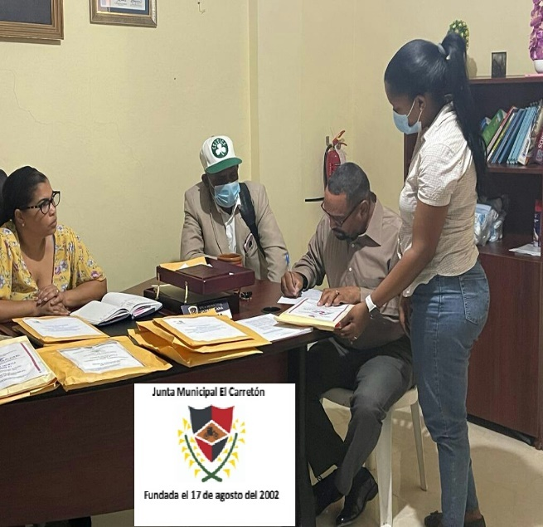
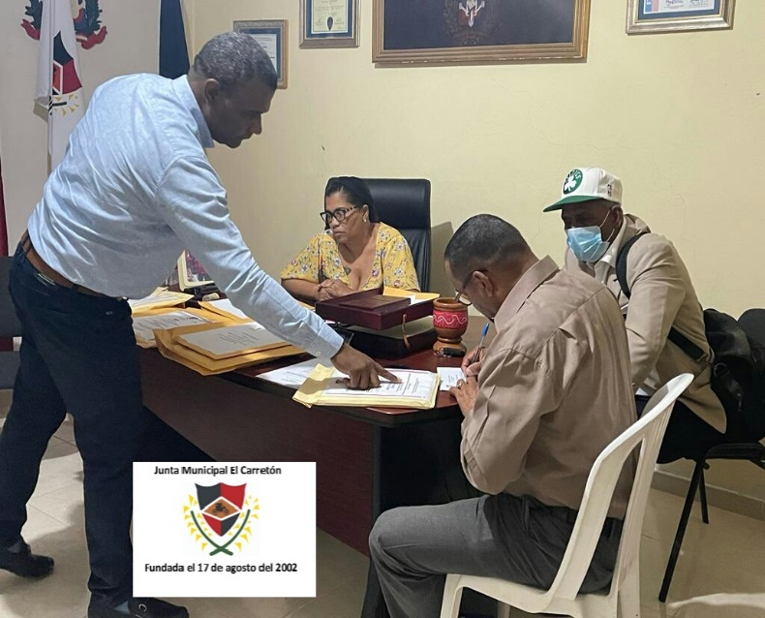
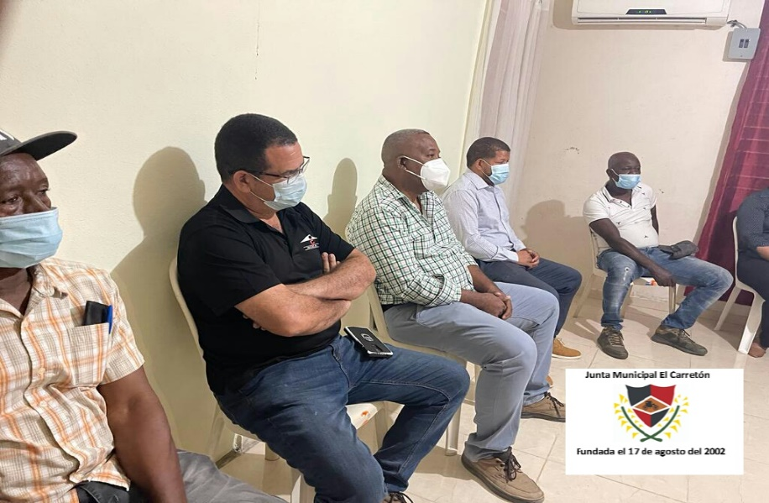
COMITÉ DE COMPRAS Y CONTRATACIONES EN LA APERTURA DE LOS SOBRES PARA LAS OBRAS DEL PLAY Y LA FUNERARIA.

La junta municipal El carretón y su Comité de compras realizaron en días pasados la apertura de sobres de propuestas técnica y económica, cumpliendo el proceso de compras y contrataciones para la licitación de las obras de la funeraria y el play de este Distrito municipal.

Inauguración de la reconstruccion del parque central.

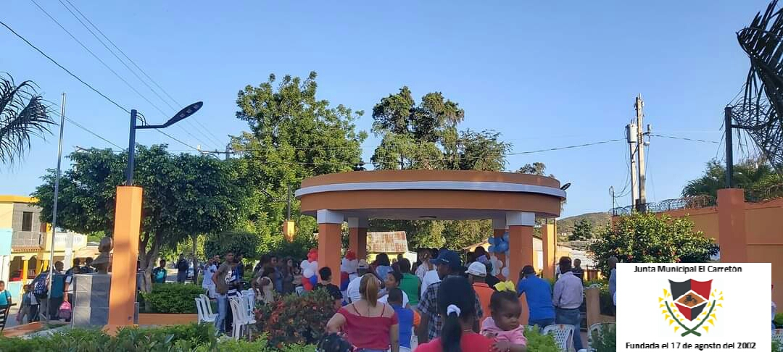
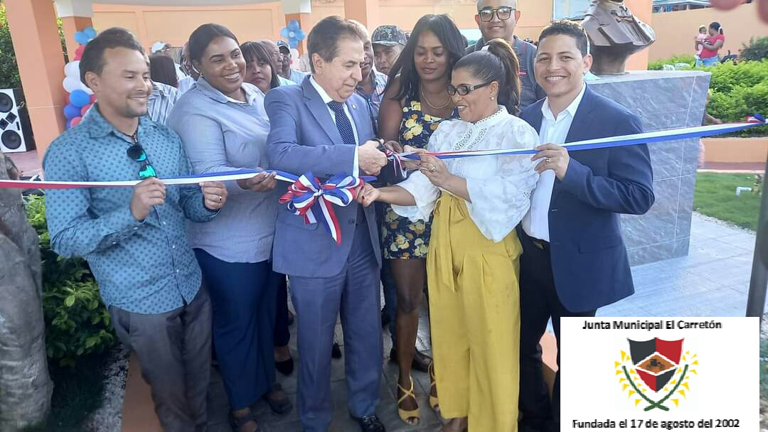
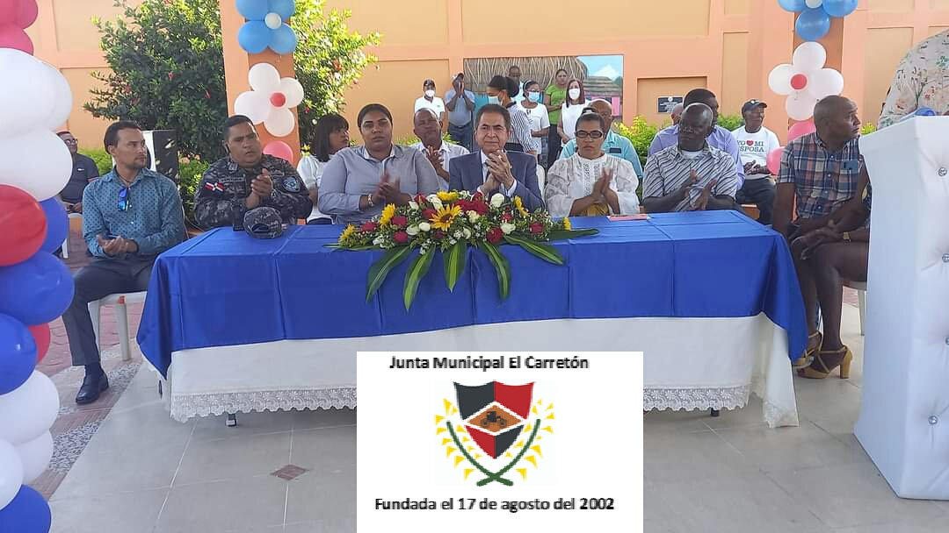
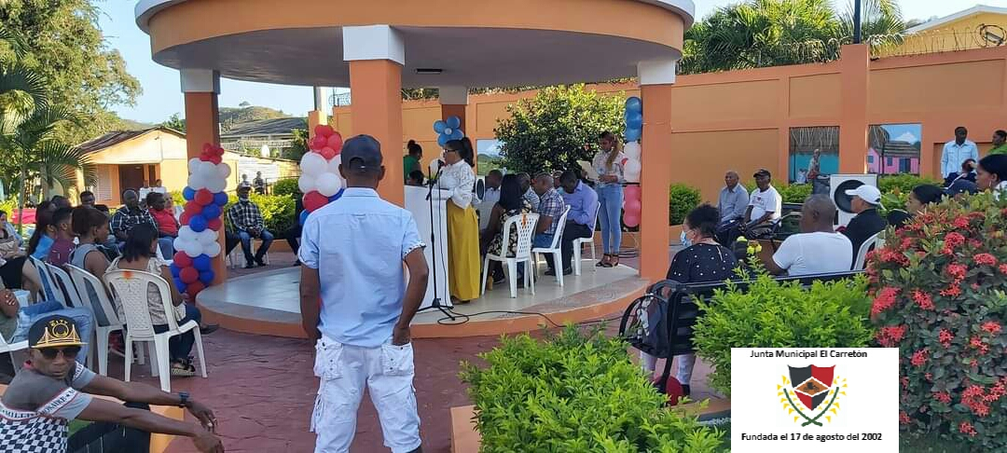

En este día se efectuó la inauguración de la reconstruccion del parque central VICTORINO SANCHEZ, el cual lleva ese nombre en honor al primer sindico de este Distrito municipal.

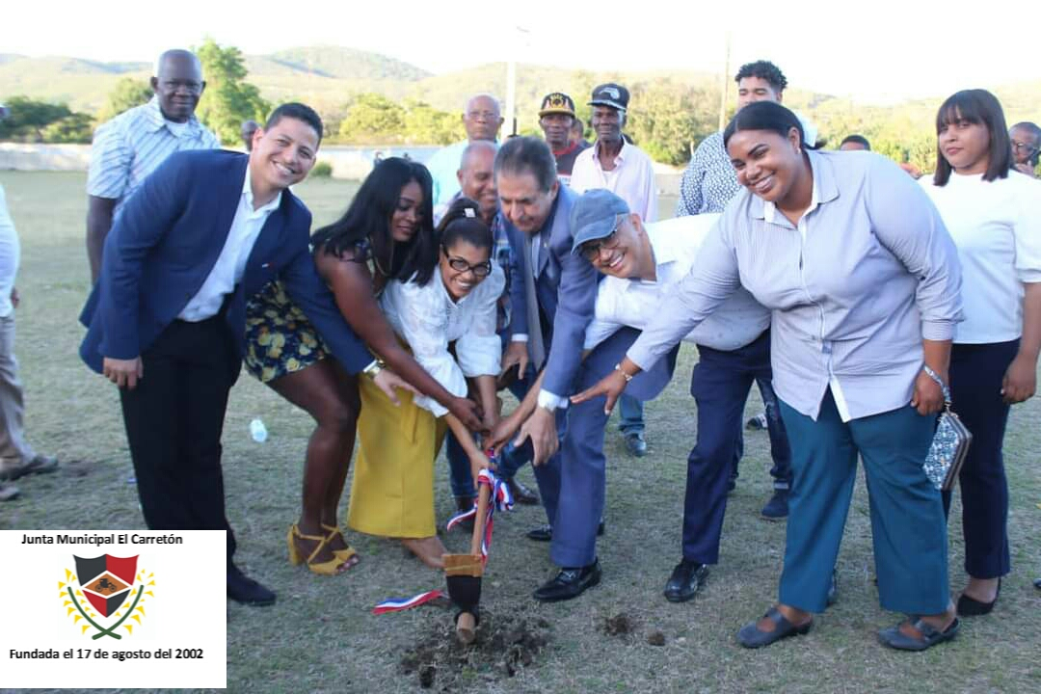
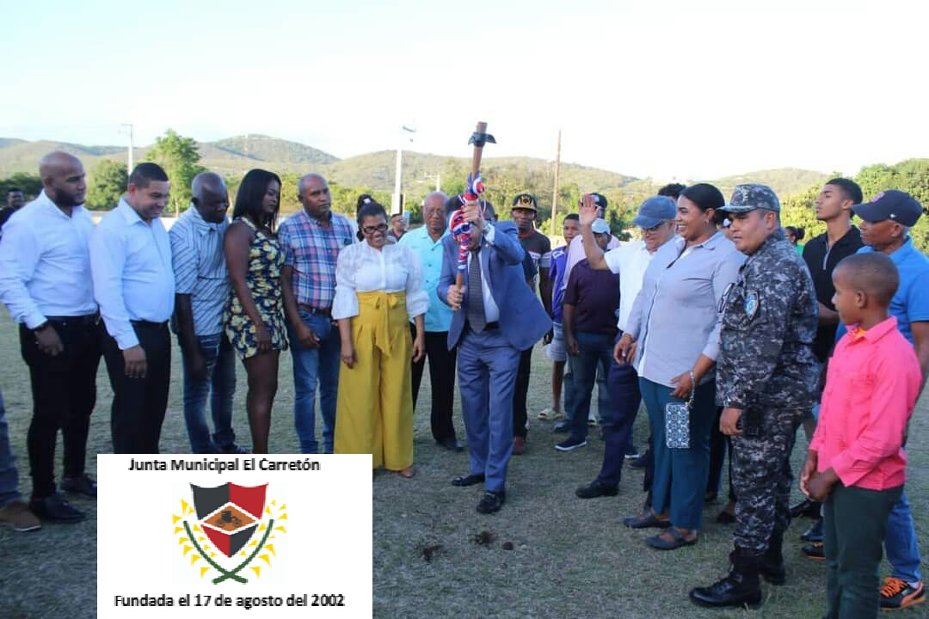
PRIMER PICAZO PARA LA RECONSTRUCCIÓN DL PLAY

Aprovechando la reinauguración del parque se dio el primer picazo para la reconstrucción del play .

